CLASE 6: DESARROLLO A ESCALA HUMANA

Introduccion

Hemos visto, en el inicio de esta segunda parte del Modulo Básico, algo sobre “Teoría General de los Sistemas”. El enfoque sistémico será una base importante para el tema de esta clase, el “Desarrollo a Escala Humana”, que considera lo humano caracterizado por un sistema de necesidades (o potencialidades) y en el que la generación de sinergia tiene un rol clave.

Ingresaremos a la presentación del enfoque nació en los años 80 a partir de los trabajos de tres intelectuales latinoamericanos, chilenos los tres:
Manfred-Max Neef, economista
Antonio Elizalde, sociólogo, actual rector de la Universidad Bolivariana
y, con un grado menor de intervención Martín Hoppenhayn.

Este enfoque no es, como ya se dijo en nuestro espacio de debate, “la” respuesta sobre el tema del desarrollo, pero si una sistematización importante y un aporte valioso, ya que para muchos logra ahora sí, efectivamente romper, con ese núcleo duro de la teoría del desarrollo.
Si así fuera, no sería un “nuevo paradigma” (y mucho menos un “dogma”) pero si un elemento neoparadigmático, integrable con tantos otros.

El enfoque del desarrollo a escala humana ha sido rechazado por los sectores hegemónicos y el pensamiento económico dominante.
También, y en el otro extremo, he escuchado decir a un reconocido economista que el texto aparecido en 1986 “Desarrollo a Escala Humana: una Opción para el Futuro” es, luego de La Riqueza de las Naciones, de Adam Smith y El Capital, de Karl Marx, la obra mas revolucionaria del pensamiento económico.

He organizado la clase en dos archivos: el presente, en el que transcribo un excelente resumen preparado por el Dr. Manuel Acevedo, que sin quitar nada del espíritu del trabajo original –y aún más, manteniendo literalmente el texto original en la mayoría de los tramos- da una visión completa del Desarrollo a Escala Humana, y, en archivo separado, que propongo lean después como repaso, una sinópsis y gráficos que preparé personalmente.

Pasemos entonces al tema.

DESARROLLO A ESCALA HUMANA

Algunas proposiciones

El postulado básico del Desarrollo a Escala Humana es que el desarrollo se refiere a las personas y no a los objetos.
Aceptar este postulado nos conduce a formularnos la siguiente pregunta fundamental: “¿cómo puede establecerse que un determinado proceso de desarrollo es mejor que otro?”. Dentro del paradigma tradicional, se tienen indicadores tales como el Producto Bruto de un país (PBI) o de una región, que es (caricaturizándolo un poco) un indicador del crecimiento cuantitativo de los objetos producidos en ese país o región. Necesitamos ahora un indicador del crecimiento cualitativo de las personas. ¿Cuál podría ser?
Contestamos a la pregunta en los siguientes términos: “el mejor proceso de desarrollo será aquel que permita elevar más la calidad de vida de las personas”. De inmediato se desprende la pregunta siguiente: “¿qué determina la calidad de vida de las personas?”.
La calidad de vida dependerá de las posibilidades que tengan las personas de satisfacer adecuadamente sus necesidades humanas fundamentales. Surge entonces la tercera pregunta: “¿cuáles son esas necesidades fundamentales, y quién decide cuáles son?”. Antes de responder a esta pregunta, deben hacerse algunas disquisiciones previas.

Necesidades y satisfactores

Se ha creído, tradicionalmente, que las necesidades humanas tienden a ser infinitas; que cambian constantemente, que varían de una cultura a otra y que son diferentes en cada período histórico. Nos parece que tales suposiciones son incorrectas, ya que son producto de un error conceptual.
El típico error que se comete en los análisis acerca de las necesidades humanas es que no se explica la diferencia esencial entre las que son propiamente necesidades y los satisfactores de esas necesidades. Es indispensable hacer una distinción entre ambos conceptos por motivos tanto epistemológicos como metodológicos.
La persona es un ser de necesidades múltiples e interdependientes. Las necesidades humanas deben entenderse como un sistema en el que ellas se interrelacionan e interactúan. Simultaneidades, complementariedades y compensaciones son características propias del proceso de satisfacción de las necesidades.
Las necesidades humanas pueden dividirse conforme a múltiples criterios, y las ciencias humanas ofrecen en este sentido una vasta y variada literatura. Nosotros combinaremos aquí dos criterios posibles de división: según categorías existenciales y según categorías axiológicas. Esta combinación permite reconocer, por una parte, las necesidades de Ser, Tener, Hacer y Estar; y, por la otra, las necesidades de Subsistencia, Protección, Afecto, Entendimiento, Participación, Ocio, Creación, Identidad y Libertad. Ambas categorías de necesidades pueden combinarse con la ayuda de una matriz (ver cuadro 1).
Por ejemplo, alimentación y abrigo no deben considerarse como necesidades, sino como satisfactores de la necesidad fundamental de Subsistencia. Del
mismo modo, la educación (ya sea formal o informal), el estudio, la investigación, la estimulación precoz y la meditación son satisfactores de la necesidad de Entendimiento. Los sistemas curativos, la prevención y los
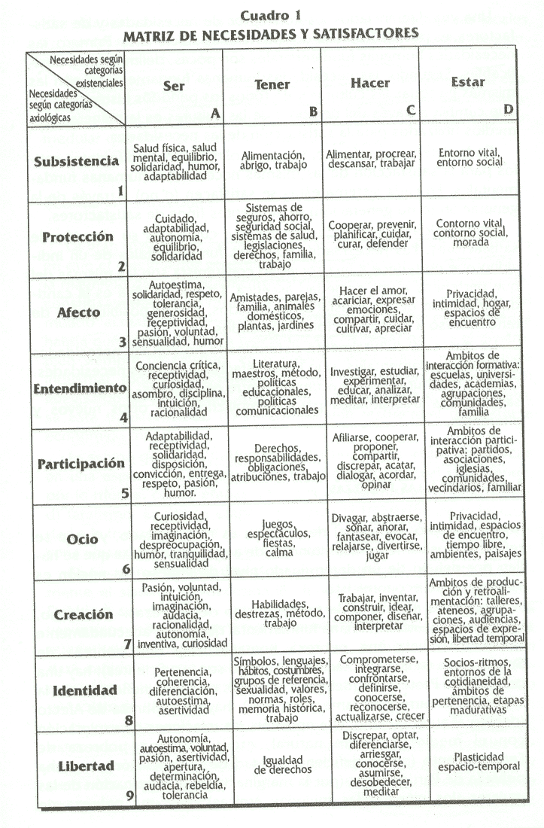
esquemas de salud, en general, son satisfactores de la necesidad de Protección.
No existe una correspondencia biunívoca entre necesidades y satisfactores. Un satisfactor puede contribuir simultáneamente a la satisfacción de diversas necesidades; a la inversa, una necesidad puede requerir de diversos satisfactores para ser satisfecha. Ni siquiera estas relaciones son fijas. Pueden variar según el momento, el lugar y las circunstancias.
Veamos un ejemplo. Cuando una madre le da el pecho a su bebé, a través de ese acto contribuye a que la criatura reciba satisfacción simultánea para sus necesidades de Subsistencia, Protección, Afecto e Identidad. La situación es obviamente distinta si el bebé es alimentado de manera más mecánica.
Una vez diferenciados los conceptos de necesidades y de satisfactores, es posible formular dos postulados adicionales. Primero: las necesidades humanas fundamentales son pocas, delimitadas y clasificables. Segundo: las necesidades humanas fundamentales son las mismas en todas las culturas y en todos los períodos históricos. Lo que cambia a través del tiempo y de las culturas es la manera o los medios utilizados para la satisfacción de las necesidades.
Cada sistema económico, social y político adopta diferentes estilos para la satisfacción de las mismas necesidades humanas fundamentales. En cada sistema éstas se satisfacen (o no) a través de la generación (o no generación) de diferentes tipos de satisfactores.
Uno de los aspectos que define una cultura es su elección de satisfactores. Las necesidades humanas fundamentales de un individuo que pertenece a una sociedad consumista son las mismas del que pertenece a una sociedad ascética. Lo que cambia es la cantidad y calidad de los satisfactores elegidos, y/o las posibilidades de tener acceso a los satisfactores requeridos.
Lo que está culturalmente determinado no son las necesidades humanas fundamentales, sino los satisfactores de esas necesidades. El cambio cultural es consecuencia -entre otras cosas- de abandonar satisfactores tradicionales para reemplazrlos por otros nuevos y diferentes.

La pobreza y las pobrezas

El concepto tradicional de pobreza es muy limitado, ya que se refiere exclusivamente a la situación de aquellas personas que se hallan por debajo de un determinado nivel de ingreso. La noción es estrictamente economicista.
Sugerimos no hablar de pobreza, sino de pobrezas. De hecho, cualquier necesidad humana fundamental que no es adecuadamente satisfecha revela una pobreza humana. Hay una pobreza de Subsistencia (si la alimentación y el abrigo son insuficientes); hay una pobreza de Protección (debido a sistemas de salud ineficientes, a la violencia, la carrera armamentista, etc.); hay una pobreza de Afecto (debido al autoritarismo, a la opresión, las relaciones de explotación con el medio ambiente natural, etc.); hay una pobreza de Entendimiento (por la deficiente calidad de la educación); hay una pobreza de Participación (por la marginación y discriminación de las mujeres, los niños o las minorías étnicas); hay una pobreza de Identidad (cuando se imponen valores extraños a las culturas locales y regionales, o se obliga a la emigración forzada, el exilio político, etc.); y así sucesivamente.
Pero las pobrezas no son sólo pobrezas, son mucho más que eso. Cada pobreza genera patologías, toda vez que rebasa, por su intensidad o duración, ciertos límites críticos. Esta es una observación medular que conviene ilustrar.

Economía y patologías

La gran mayoría de los analistas económicos estarían de acuerdo en que el crecimiento generalizado del desempleo, por una parte, y la magnitud del endeudamiento externo del Tercer Mundo, por otra, constituyen dos de los problemas económicos mas impoortantes del mundo actual. Para el caso de algunos países de Latinoamérica habría que agregar el de la hiperinflación. A pesar de que el desempleo siempre ha existido, en mayor o menor grado, en el mundo industrial, todo parece indicar que nos estamos enfrentando a un nuevo tipo de desempleo, que tiende a persistir y que, por lo tanto, se está transformando en un componente estructural del sistema económico mundial.
Es sabido que un individuo que sufre una prolongada cesantía cae en una especie de “montaña rusa” emocional, la cual comprende, por lo menos, cuatro etapas: a) shock, b) optimismo, c) pesimismo, d) fatalismo. La última etapa representa la transición de la inactividad a la frustración y de allí a un estado final de apatía donde la persona alcanza su más bajo nivel de autoestima.
Es bastante evidente que la cesantía prolongada perturbará totalmente el sistema de necesidades fundamentales de las personas. Debido a sus problemas de subsistencia, la persona se sentirá cada vez menos protegida; las crisis familiares y los sentimientos de culpa pueden destruir sus relaciones afectivas; la falta de participación dará cabida a sentimientos de aislamiento y marginación, y la disminución de la autoestima puede fácilmente provocar en el individuo una crisis de identidad.
La cesantía prolongada produce, pues, patologías. Sin embargo, esto no constituye la peor parte del problema. Dadas las actuales circunstancias de crisis económicas generalizadas, no podemos seguir pensando en patologías individuales. Debemos necesariamente reconocer la existencia de patologías colectivas de la frustración, para las cuales los tratamientos aplicados han resultado hasta ahora ineficaces.

Necesidades humanas: carencia y potencialidad

Una política de desarrollo orientada a la satisfacción de las necesidades humanas (entendidas en el sentido amplio que aquí le hemos dado) trasciende la racionalidad económica convencional, porque compromete al ser humano en su totalidad. Las realciones que se establecen -o que pueden establecerse- entre las necesidades y sus satisfactores hacen posible construir una filosofía y una política de desarrollo auténticamente humanistas.
Las necesidades revelan de la manera más apremiante el ser de las personas, ya que éste se hace palpable a través de ellas en su doble condición experimental: como carencia y como potencialidad. Comprendidas en un amplio sentido, y no limitadas a la mera subsistencia, las necesidades patentizan la tensión constante entre carencia y potencia tan propia de los seres humanos.
Concebir las necesidades tan sólo como carencias (por ej., tengo necesidad de alimento porque carezco de él, o tengo necesidad de afecto porque nadie me quiere) implica restringirlas a lo puramente fisiológico o subjetivo, que es precisamente el ámbito en que una necesidad asume con mayor fuerza y claridad la sensación de “falta de algo”. Sin embargo, en la medida en que las necesidades comprometen, motivan y movilizan a las personas, son también potencialidades y, más aún, pueden llegar a ser recursos. La necesidad de participar es potencial de participación, tal como la necesidad de afecto es potencial de recibir afecto pero también de darlo.
Acceder al ser humano a través de las necesidades permite tender el puente entre una antropología filosófica y una opción política; tal parece ser la voluntad que animó los esfuerzos intelectuales de hombres como Karl Marx o Abraham Maslow, por mencionar sólo dos ejemplos. Comprender las necesidades como carencia y potencia previene contra toda reducción del ser humano a la categoría de existencia cerrada.
Así, resulta impropio hablar de necesidades que se “satisfacen” o se “colman”. En cuanto revelan un proceso dialéctico, constituyen un movimiento incesante. De allí que quizás sea más apropiado hablar de vivir y realizar las necesidades, y de vivirlas y realizarlas de manera continua y renovada.
Necesidades humanas y sociedad

Si queremos evaluar un medio social cualquiera en función de las necesidades humanas, no basta con comprender cuáles son las posibilidades que pone a disposición de los grupos o de las personas paara ralizar sus necesidades. Es preciso examinar en qué medida el medio reprime, tolera o estimula que las posibilidades disponibles o dominantes sean recreadas y ampliadas por los propios individuos o grupos que lo componen.
Son los satisfactores los que definen la modalidad que una cultura o una sociedad imprime a las necesidades. Los satisfactores no son los bienes económicos disponibles, sino que están referidos a todo aquello que, por representar formas de Ser, Tener, Hacer y Estar, contribuye a la realización de las necesidades humanas. Pueden incluir, entre otras cosas, formas de organización, estructuras políticas, prácticas sociales, condiciones subjetivas, valores y normas, espacios, comportamientos y actitudes; todas en una tensión permanente entre consolidación y cambio.
La alimentación es un satisfactor, pero también puede serlo una cierta estructura familiar (que satisface la necesidad de Protección, por ejemplo) o un cierto régimen político (que satisface la necesidad de Participación, por ejemplo). Un mismo satisfactor puede realizar distintas necesidades en culturas distintas, o vivirse de distinta manera en contextos diferentes a pesar de que esté satisfaciendo las mismas necesidades.
El hecho de que un mismo satisfactor tenga efectos distintos en diversos contextos no sólo depende del contexto, sino también en buena parte de los bienes que el medio genera, de cómo los genera y de cómo organiza el consumo de esos bienes. En la civilización industrial, los bienes (entendidos como objetos y artefactos que aumentan o merman la eficacia de un satisfactor) se han convertido en elementos determinantes. La forma en que se ha organizado la producción y apropiación de los bienes económicos en el capitalismo industrial ha condicionado de manera abrumadora el tipo de satisfactores dominantes.
Cuando la forma de producción y consumo de bienes conduce a que éstos se conviertan en fines en sí mismos, la presunta satisfacción de una necesidad empaña las potencialidades de vivirla en toda su amplitud. Queda allí abonado el terreno para la instauración de una sociedad alienada que se embarca en una carrera productivista sin sentido. La vida se pone entonces al servicio de los artefactos, en vez de estar los artefactos al servicio de la vida. La búsqueda de una mejor calidad de vida es suplantada por la obsesión de incrementar la productividad de los medios.
La construcción de una economía humanista exige, en este marco, entender y desentrañar la relación dialéctica entre necesidades, satisfactores y bienes económicos, a fin de pensar formas de organización económica en que los bienes potencien los satisfactores para vivir las necesidades de manera coherente, sana y plena.
Esto obliga a repensar el contexto social de las necesidades humanas de una manera radicalmente distinta de como ha sido habitualmente pensado por los planificadores sociales y los elaboradores de políticas de desarrollo. Ya no se trata de relacionar las necesidades solamente con los bienes y servicios que presuntamente las satisfacen, sino de relacionarlas además con prácticas sociales, tipos de organización, modelos políticos y valores que repercuten sobre la forma en que se expresan las necesidades.

La reivindicación de lo subjetivo

Suponer una relación directa entre necesidades y bienes económicos permite la construcción de una disciplina “objetiva”, como supone serlo la economía tradicional. Es decir, de una disciplina mecanicista, cuyo supuesto central es que las necesidades se manifiestan a través de la demanda, la que a su vez está determinada por las preferencias individuales respecto de los bienes producidos. Incluir los satisfactores como parte del proceso económico implica reivindicar lo subjetivo más allá de las puras preferencias en materia de objetos y artefactos.
Bastará tan sólo con proponérnoslo para que podamos detectar de qué modo los satisfactores y bienes disponibles o dominantes limitan, condicionan, desvirtúan (o, por el contrario, estimulan) nuestras posibilidades de vivir las necesidades humanas. Podemos, sobre esa base, pensar las formas viables de recrear y reorganizar los satisfactores y bienes de manera que enriquezcan nuestras posibilidades y reduzcan nuestras frustraciones.
La forma en que vivimos nuestras necesidades es, en último término, subjetiva. Parecería, entonces, que todo juicio universalizador podría pecar de arbitrario. Tal objeción bien podría surgir, por ejemplo, desde la trinchera del positivismo.
La identificación que el positivismo hace de lo subjetivo con lo particular, si bien pone de manifiesto el fracaso histórico del idealismo absoluto, constituye para las ciencias sociales una espada de Damocles.
Cuando el objeto de estudio es la relación entre los seres humanos y la sociedad, la universalidad de lo subjetivo no se puede soslayar. El carácter social de la subjetividad es uno de los ejes de la reflexión sobe el ser humano concreto. No existe imposibilidad alguna de juzgar sobre lo subjetivo. Lo que existe, más bien, es miedo a las consecuencias que pueda tener tal discurso. Hablar de necesidades humanas fundamentales obliga a situarse desde la partida en el plano de lo subjetivo-universal, lo cual torna estéril cualquier enfoque mecanicista.

Tiempo y ritmos de las necesidades humanas

Por carecer de suficientes datos empíricos, no podemos afirmar a ciencia cierta que las necesidades humanas fundamentales son permanentes.
Sin embargo, nada nos impide hablar de su carácter social-universal, en tanto su realización resulta deseable a cualquiera, y su inhibición, indeseable. Al reflexionar en torno de las nueve necesidades fundamentales propuestas en nuestro sistema, el sentido común, acompañado de algún conocimiento antropológico, nos ha indicado que seguramente las necesidades de Subsistencia, Protección, Afecto, Entendimiento, Participación, Ocio y Creación estuvieron presentes desde los orígenes del “Homo habilis” y, sin duda, desde la aparición del “Homo sapiens”. Probablemente en un estadio evolutivo posterior surgió la necesidad de Identidad, y, mucho más tarde, la de Libertad. Del mismo modo, es probable que en el futuro la necesidad de trascendencia -que no incluimos en nuestro sistema por no considerarla todavía tan universal- llegue a serlo tanto como las otras.
Parece legítimo, entonces, suponer que las necesidades humanas cambian con la velocidad que corresponde a la evolución de la especie humana: a un ritmo sumamente lento. Por estar imbrincadas a la evolución de la especie, son también universales. Tienen una trayectoria única.
Los satisfactores, en cambio, tienen una doble trayectoria. Por una parte se modifican al ritmo de la historia y, por otra, se diversifican de acuerdo a las culturas y las circunstancias, es decir, de acuerdo al ritmo de las distintas historias.
Los bienes económicos (artefactos, tecnologías) tienen una triple trayectoria. Se modifican según los ritmos coyunturales y los cambios coyunturales ocurren con velocidades y ritmos distintos. La tendencia de la historia coloca al ser humano en un ámbito crecientemente arrítmico y asincrónico, en el que los procesos escapan cada vez más a su control.
Esta situación ha llegado aactualmente a niveles extremos.
Es tal la velocidad de producción y diversificación de los artefactos, que las personas aumentan su dependencia y crece su alienación, a tal punto que es cada vez más frecuente encontrar bienes económicos (artefactos) que ya no potencian la satisfacción de necesidad alguna, sino que se transforman en fines en sí mismos.
En algunos de los sectores marginados por la crisis, y en grupos contestatarios a los estilos de desarrollo dominantes, surgen procesos contrahegemónicos en que satisfactores y bienes económicos vuelven a subordinarse a la actualización de las necesidades humanas. Es en estos sectores donde podemos encontrar ejemplos de comportamientos sinérgicos que, de alguna manera, aportan un germen de posible respuesta a la crisis que nos apabulla.
Si se escoge, a título de ejemplo, el casillero 4C, que indica formas del Hacer, para satisfacer la necesidad de Entendimiento, se encuentran satisfactores como investigar, estudiar, experimentar, educar, analizar, meditar e interpretar. Ellos dan origen a bienes económicos según sea la cultura y sus recursos, tales como libros, instrumentos de laboratorio, herramientas diversas, computadoras y otros artefactos. La función de éstos es, ciertamente, la de potenciar el hacer del entendimiento.

Satisfactores y sus atributos

La matriz que refleja el cuadro 1 no agota los tipos de satisfactores posibles. De hecho, estos abarcan un gran abanico de posibilidades. Proponemos, a título de hipótesis, distinguir estos cinco tipos: I) violadores o destructores; II) pseudosatisfactores; III) satisfactores inhibidores; IV) satisfactores singulares; V) satisfactores sinérgicos.

I. Los violadores o destructores son elementos de efecto paradojal. Son aplicados con la intención de satisfacer una determinada necesidad, pero no sólo destruyen por completo la posibilidad de satisfacerla en un plazo mediato, sino que imposibilitan, por sus efectos colaterales, la satisfacción adecuada de otras necesidades. Así, el armamentismo, supuestamente destinado a satisfacer la necesidad de Protección, en el fondo aniquila la Subsistencia, el Afecto, la Participación y la Libertad. Algo semejante sucede con el exilio forzado, la “doctrina de la seguridad nacional”, la censura, la burocracia o el autoritarismo.

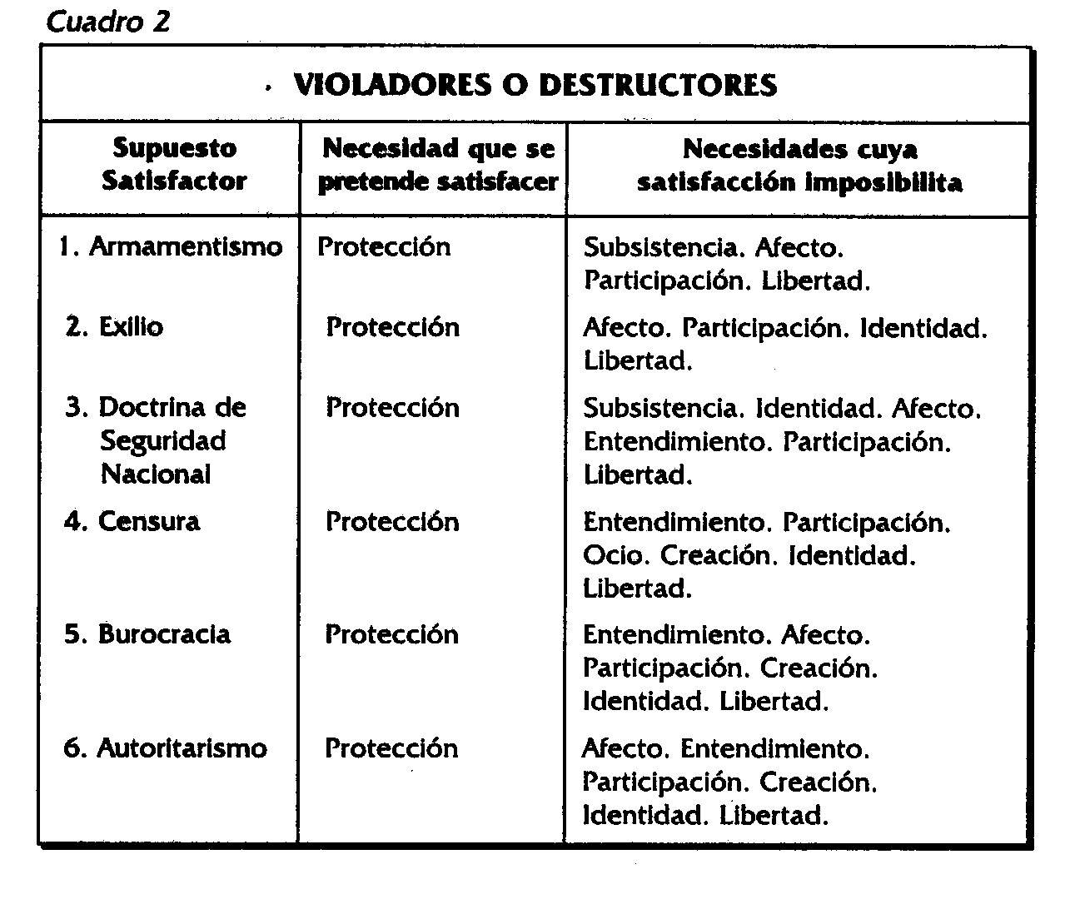
Estos elementos paradójicos parecen estar vinculados preferentemente con la necesidad de Protección, la cual puede generar comportamientos humanos aberrantes, en la medida en que su insatisfacción va acompañada del miedo. El atributo que caracteriza a los violadores es que siempre son impuestos.

II. Los pseudo-satisfactores son elementos que estimulan una falsa sensación de satisfacción de una necesidad determinada. Sin la agresividad de los violadores o destructores, pueden en ocasiones aniquilar, en un plazo mediato, la posibilidad de satisfacer la necesidad a que originalmente apuntan. Su atributo especial es que generalmente son inducidos mediante la propaganda, la publicidad y otros medios de persuasión.

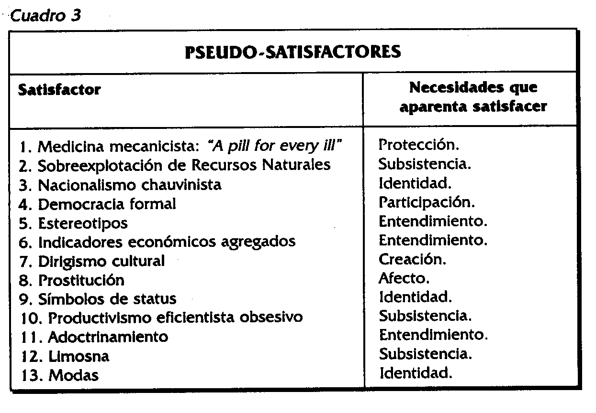

III. Los satisfactores inhibidores son aquellos que por el modo en que satisfacen (generalmente sobresatisfacen) una necesidad determinada dificultan seriamente la posibilidad de satisfacer otras necesidades. Su atributo es que salvo excepciones, se hallan ritualizados en el sentido de que suelen emanar de hábitos arraigados.

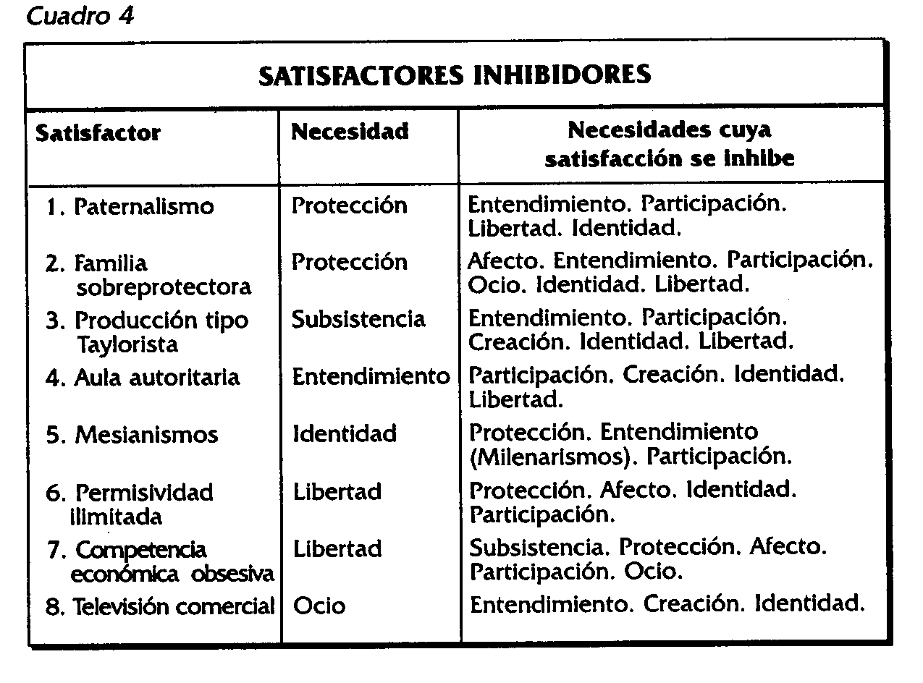
IV. Los satisfactores singulares son aquellos que apuntan a la satisfacción de una sola necesidad, siendo neutros con respecto a la satisfacción de otras necesidades. Son característicos de los planes y programas de desarrollo, cooperación y asistencia. Su principal atributo es el de ser institucionalizados, ya que tanto en la organización del Estado como en la organización civil, su generación suele estar vinculada a instituciones, sean estas Ministerios, otras reparticiones públicas o empresas de diverso tipo. 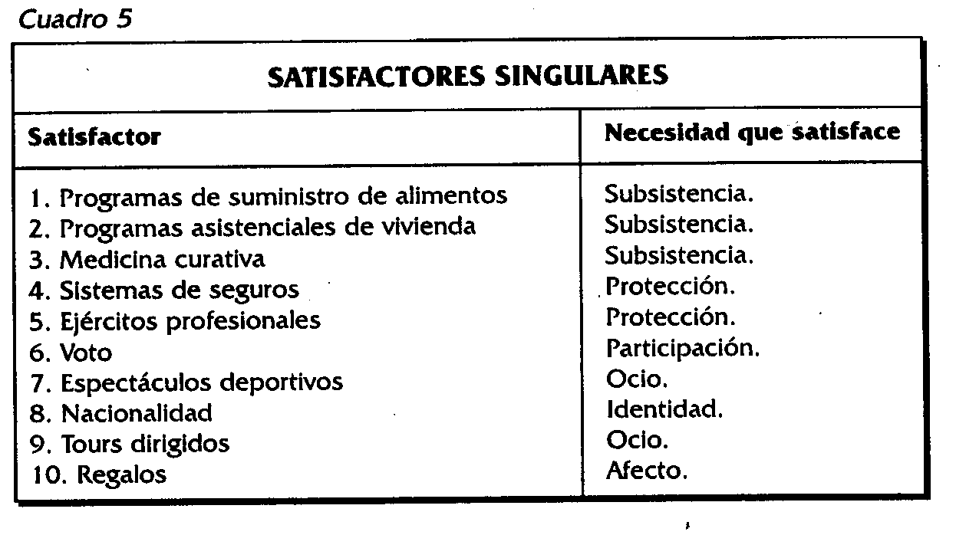

V. Los satisfactores sinérgicos son los que al satisfacer una necesidad determinada estimulan y contribuyen a la satisfacción simultánea de otras necesidades. Su principal atributo es el de ser contrahegemónicos, en el sentido de que revierten racionalidades dominantes tales como la competencia y la coacción (Ver cuadro 6).

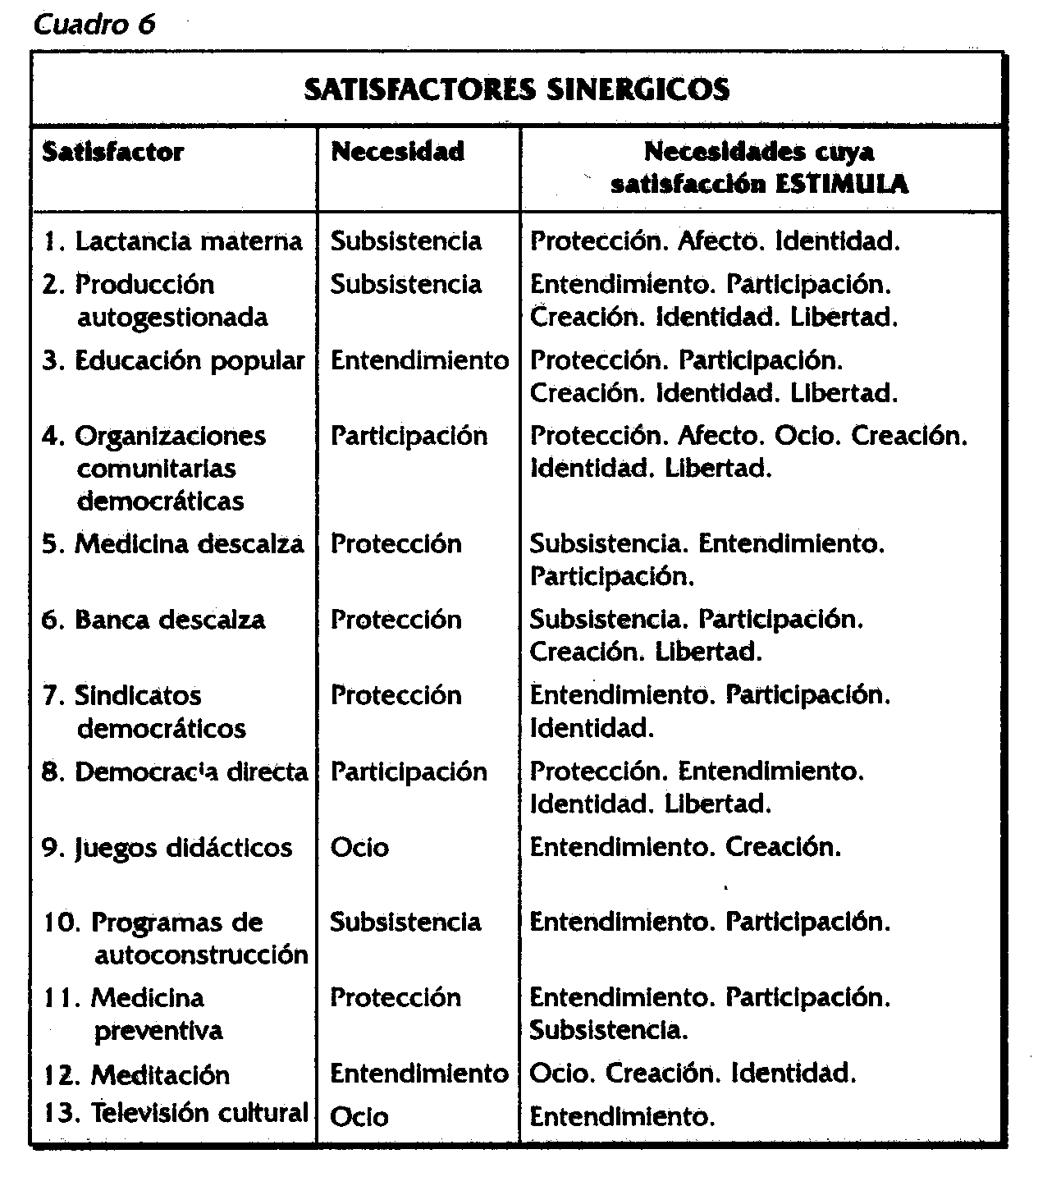

De la eficiencia a la sinergia

Enfocar el desarrollo en los términos aquí propuestos, implica un cambio de la racionalidad económica dominante. Obliga, entre otras cosas, a una revisión profunda del concepto de eficicencia. Esta suele asociarse a nociones de maximización de productividad y de utilidad, a pesar de que ambos términos son ambiguos. Tal como Taylor la entendía -para ilustrar con un caso conspicuo-, al llevar el criterio económico al extremo más alienado de la razón instrumental. La productividad se nos aparece como bastante ineficiente.

Sobredimensiona la necesidad de subsistencia y obliga al sacrificio de otras necesidades, acabando por amenazar la propia subsistencia. Cabe recordar que el taylorismo pasó a la historia como la “organización del surmenage”.
En discursos dominantes del desarrollo también se asocia la eficiencia a la conversión del trabajo en capital, a la formalización de las actividades económicas, a la incorporación indiscriminada de tecnologías de punta y, por supuesto, a la maximización de las tasas de crecimiento. El desarrollo consiste para muchos en alcanzar los niveles materiales de vida de los países mas industrializados, para tener acceso a uan gama creciente de bienes (artefactos) cada vez más diversificados.
Cabe preguntarse hasta qué punto esos intentos de emulación tienen sentido. En primer lugar, no existen evidencias de que en aquellos países las personas vivan sus necesidades de manera integrada. En segundo lugar, en los países ricos, la abundancia de recursos y de bienes económicos no ha llegado a ser condición suficiente para resolver el problema de la alienación.
El Desarrollo a Escala Humana no excluye metas convencionales como crecimiento económico para que todas las personas puedan tener un acceso digno a bienes y servicios. Sin embargo, la diferencia respecto de los estilos dominantes radica en concentrar las metas del desarrollo en el proceso mismo del desarrollo. En otras palabras, que las necesidades humanas fundamentales pueden comenzar a realizarse desde el comienzo y durante todo el proceso de desarrollo; o sea, que la realización de las necesidades no sea la meta, sino el motor del desarrollo mismo. Ello se logra en la medida en que la estrategia de desarrollo sea capaz de estimular permanentemente la generación de satisfactores sinérgicos.
Integrar la realización armónica de necesidades humanas en el proceso de desarrollo significa la oportunidad de que las personas puedan vivir ese desarrollo desde sus comienzos, dando origen así a un desarrollo sano, autodependiente y participativo, capaz de crear los fundamentos para un orden en el que se pueda conciliar el crecimiento económico, la solidaridad social y el crecimiento de las personas y de toda la persona.
Un desarrollo capaz de conjugar la sinergia con la eficiencia quizás no baste para dar cumplimiento cabal a lo deseado; pero sí basta, y plenamente, para evitar que en el ánimo de las personas lo no deseado parezca inexorable.

